SPRINT 5

Antônio Soares

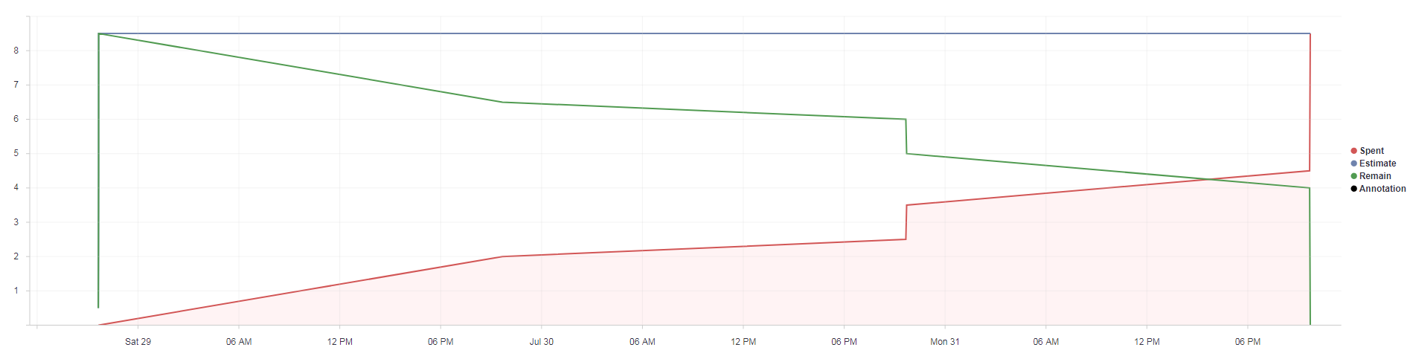

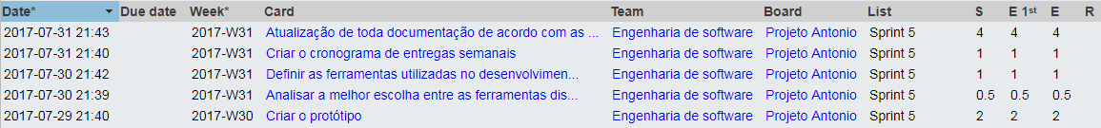

Luciano Trigueiro

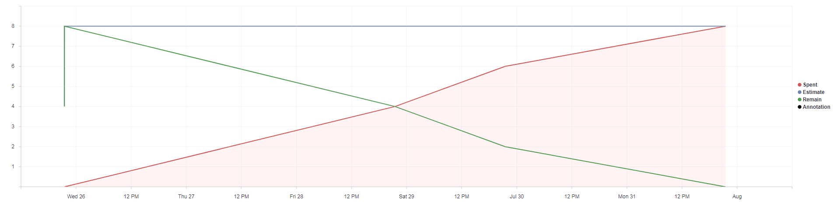



Rafael Antonio

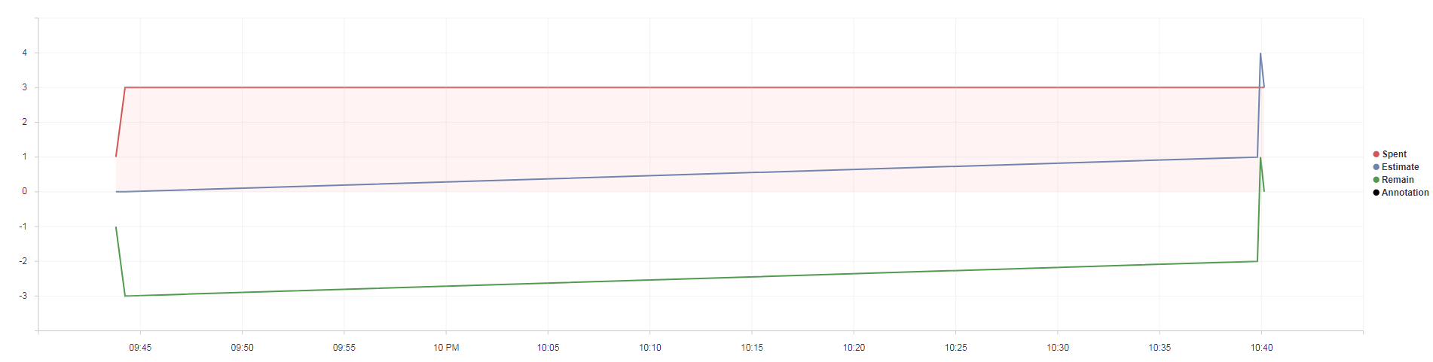

\*\*\*Gráfico confuso pois o engenheiro só atualizou o trello no dia em que fez a atividade



Ulysses Duarte

